Sistema generativo interactivo para variaciones visuales con feedback humano y explicación mediante un agente LLM
Proyecto #2 · Planificación y Toma de Decisiones en IA · Prof. Dra. Aurea Soriano-Vargas · UTEC
Integrantes: [completar nombres del equipo] · Código y datos: github.com/LuixRom/PTDIA-proyecto2

1. Definición del problema
Los modelos generativos producen muchas variaciones plausibles de una imagen, pero no todas son aceptables para quien las va a usar: pueden alterar la identidad de la persona, introducir artefactos o no aplicar el cambio pedido. El problema que abordamos es de toma de decisiones asistida: dado un retrato aportado por el usuario, el sistema debe (i) generar exactamente cinco variaciones controladas, (ii) permitir que la persona acepte o rechace cada una con un motivo, (iii) registrar esas decisiones de forma estructurada y (iv) producir con un agente LLM un resumen que diga explícitamente qué se aceptó y qué se rechazó, fiel al registro. Caso de uso: un asistente de edición de retratos (iluminación, estilo, expresión) donde la IA propone y la persona valida. Restricciones: herramientas gratuitas (Google Colab, GPU T4 de 15 GB), sin APIs de pago ni instalación de paquetes, ejecución reproducible y tratamiento responsable de rostros. Nivel de implementación: intermedio (img2img controlado por atributo, §2.3 del enunciado).

2. Diseño del sistema
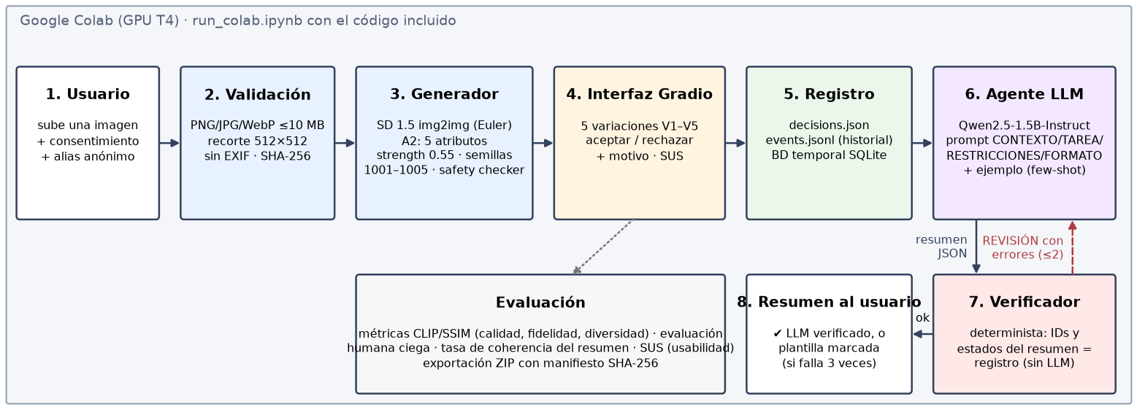
Figura 1. Arquitectura y flujo de información y decisiones. El LLM solo redacta; un verificador determinista decide si el resumen coincide con el registro y, si no, devuelve los errores al LLM (bucle de revisión).
El sistema se ejecuta en un único notebook de Colab (run_colab.ipynb) que lleva incrustado el código, la configuración y la imagen de entrada con su SHA-256, de modo que basta con subir un archivo. Antes de usar modelos, una celda valida sin red ni pip que las versiones instaladas de Colab sean compatibles (torch 2.11, diffusers 0.41, transformers 5.20, huggingface-hub 1.33), comprobando también las dependencias que declara cada paquete y una importación real; las celdas que descargan modelos solo se ejecutan con autorización explícita. Módulos (paquete p2): validación y preprocesamiento, generación (5 variaciones garantizadas), métricas, registro de decisiones, interfaz Gradio, agente explicador, verificador, BD temporal y exportación con manifiesto SHA-256.

3. Datos y preprocesamiento
Para evitar datos personales en la fase experimental usamos SFHQ-T2I (Beniaguev, 2024): 122 726 rostros sintéticos de 1024×1024 generados por texto con varios modelos; la ficha de Kaggle declara licencia MIT (se incluye el aviso; no es una verificación legal). Análisis exploratorio de la muestra oficial a_small_sample_new/ (primeros 2 000 archivos listados): 992 FLUX.1-dev, 619 SDXL, 378 FLUX.1-pro y 10 DALL·E 3; el autor genera los prompts variando etnia, edad, pose y accesorios. Elegimos solo SDXL (cadena de derechos más simple) con una regla reproducible (barajado con semilla 2026 y criterio visual: una cara, frontal, fotorrealista, sin oclusión) → SDXL_image_0035846.jpg (JPEG 1024², SHA-256 61a0608d…). En la app, el usuario puede subir cualquier retrato. Preprocesamiento: validación (PNG/JPG/WebP, ≤10 MB, lado ≥256 px), recorte cuadrado centrado, redimensión LANCZOS a 512×512 (resolución nativa de SD 1.5), eliminación de EXIF y huella SHA-256; la foto original no se guarda.

4. Modelo generativo y justificación
Usamos Stable Diffusion 1.5 img2img (difusión latente: VAE, U-Net y codificador de texto CLIP; Rombach et al., 2022), que el material del curso destaca por su calidad y capacidad de control/edición frente a VAE y GAN. Parámetros fijos: fp16, scheduler Euler, 20 pasos, guidance 7, revisión del modelo fijada, safety checker activo y semillas 1001–1005 (resultado idéntico píxel a píxel para la misma imagen; verificado en cada ejecución). En exploraciones previas, el scheduler por defecto (PNDM) con entrada 512×341 producía artefactos y un único prompt genérico daba cinco variaciones casi idénticas. Por ello comparamos A1 (prompt genérico, cinco semillas; línea base) con A2 (un atributo distinto por variación: luz cálida, luz fría de estudio, acuarela, sonrisa, blanco y negro de época; mismas semillas, diseño pareado) y barrimos el strength (Fig. 2, Tabla 1).
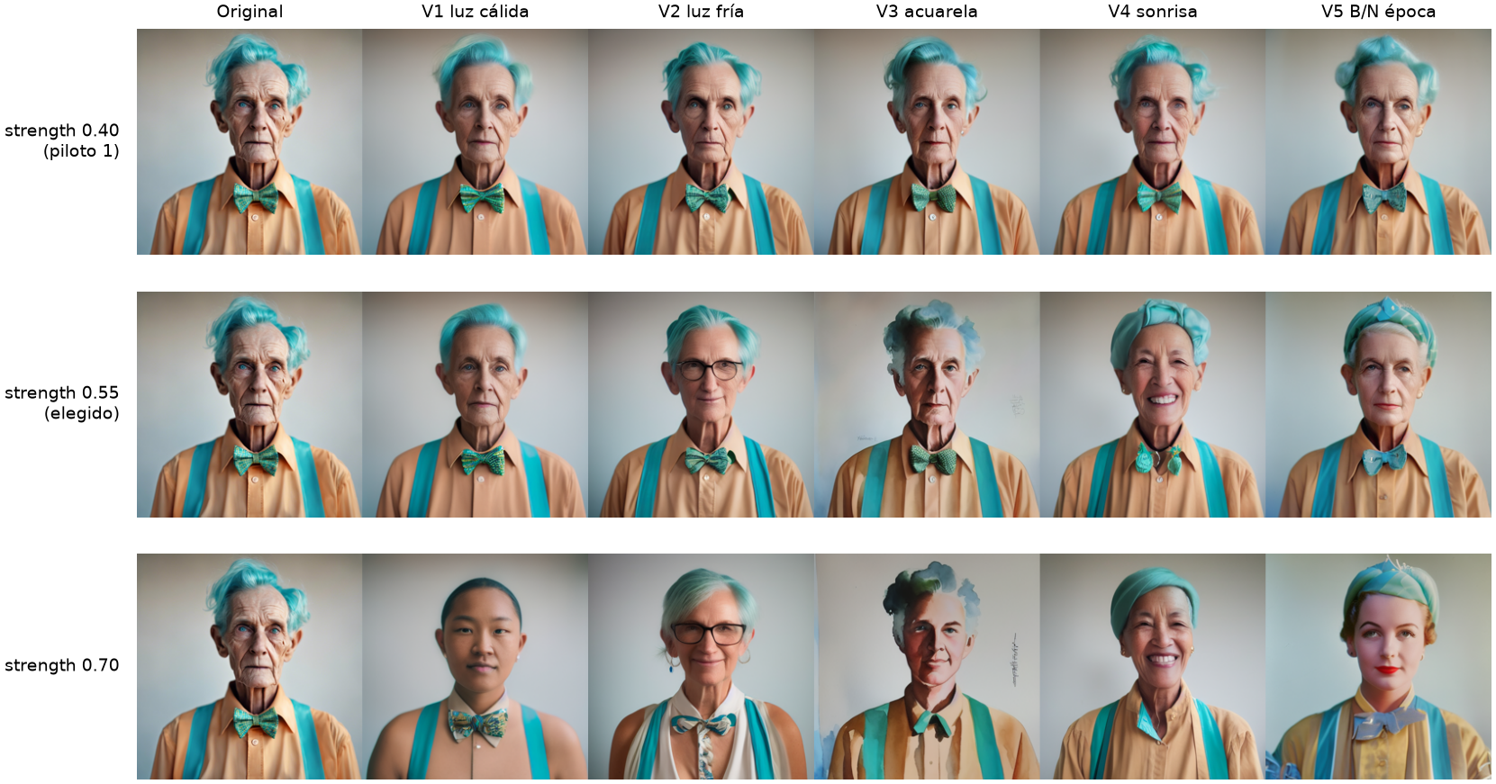
Figura 2. A2 sobre la imagen sintética de prueba con tres valores de strength. A 0,40 casi no cambia nada; a 0,70 se pierde la identidad (cambian edad, género y etnia aparentes).
Strength | Método | CLIPΔ atributo | Similitud CLIP con original (mín.) | Diversidad CLIP | 1−SSIM | s/img (T4)
0,40 | A1 / A2 | −0,007 / −0,003 | 0,957 (0,931) / 0,928 (0,914) | 0,046 / 0,037 | 0,203 / 0,196 | 1,5
0,55 | A1 / A2 | −0,013 / +0,014 | 0,816 (0,718) / 0,809 (0,680) | 0,198 / 0,191 | 0,276 / 0,270 | 2,0
0,70 | A1 / A2 | −0,013 / +0,021 | 0,623 (0,582) / 0,660 (0,597) | 0,221 / 0,340 | 0,314 / 0,333 | 2,6
Tabla 1. Métricas medidas en Colab T4 (1 imagen × 5 variaciones por método; VRAM pico 3,4 GB). CLIPΔ = similitud CLIP de la variación con el texto del atributo menos la del original (>0: el atributo se aplicó).
Decisión: strength 0,55 con A2. A 0,40 el atributo no se aplica (CLIPΔ≈0) y A2 no es más diverso que A1; a 0,70 el atributo es más visible pero el parecido cae a 0,62–0,66 y aparecen otras personas, incluso con el prompt genérico. A1 actúa como control: su CLIPΔ es negativo en todos los casos, mientras que A2 es positivo desde 0,55 (acuarela +0,055, sonrisa +0,029), aunque el B/N y la iluminación apenas se logran por prompt. ControlNet, que fijaría la estructura facial para permitir más strength, queda como mejora.

5. Interfaz e interacción humano–IA
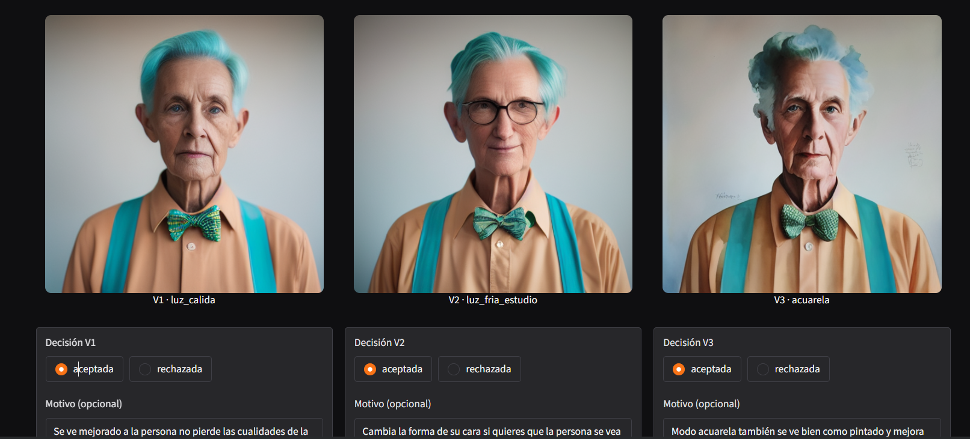
Figura 3. App en Colab: cada variación muestra su atributo; la persona acepta o rechaza y escribe un motivo.
La interfaz (Gradio, dentro de la celda de Colab o mediante un enlace temporal para pruebas con varias personas) pide consentimiento y un alias anónimo, muestra las cinco variaciones etiquetadas como generadas por IA (con aviso si el safety checker bloquea alguna) y exige decidir las cinco antes de resumir. Las decisiones y motivos se leen al pulsar «Generar resumen», lo que resultó más robusto que depender de los eventos de clic dentro del visor de Colab. Registro estructurado: decisions.json (estado final validado con pydantic: exactamente cinco variaciones, IDs V1–V5, decisión aceptada/rechazada, motivo, semilla, prompt y parámetros), events.jsonl (historial de cada cambio con su hora: una sesión en la que el usuario cambió de opinión registró 24 eventos) y summary.json; además, una BD temporal SQLite guarda las respuestas del agente y el cuestionario SUS. Las escrituras usan un candado porque Gradio atiende cada clic en un hilo; una celda exporta todo en un ZIP y otra lo borra al terminar.

6. Agente explicador y explicabilidad
El agente usa Qwen2.5-1.5B-Instruct (Apache-2.0, local en la T4, decodificación greedy). Su entrada es solo el registro estructurado (ID, atributo, decisión, motivo), delimitado como datos para neutralizar instrucciones inyectadas en los motivos. El prompt sigue la plantilla del curso CONTEXTO / TAREA / RESTRICCIONES / FORMATO, con un ejemplo (few-shot) y salida JSON {aceptadas, rechazadas, resumen}. Un verificador determinista, independiente del LLM, exige que los conjuntos coincidan exactamente con el registro, que cada V1–V5 aparezca en el texto con su estado explícito (incluida la negación) y que no haya IDs inventados. Siguiendo el ciclo observa–decide–actúa–revisa del curso, si falla se reintenta hasta dos veces devolviendo al LLM los errores concretos; si aún falla, se muestra una plantilla determinista marcada como tal. Así, el usuario nunca ve un resumen que contradiga sus decisiones.
ID | Atributo | Decisión | Motivo escrito por el usuario (decisions.json)
V1 | luz cálida | aceptada | Conserva los rasgos principales y presenta una iluminación agradable y natural.
V2 | luz fría de estudio | aceptada | Mantiene una apariencia realista, con el rostro bien definido.
V3 | acuarela | rechazada | Suaviza demasiado los detalles y cambia ligeramente la apariencia del rostro.
V4 | sonrisa | aceptada | Conserva la sonrisa y los rasgos principales, aunque presenta algunas diferencias en los dientes.
V5 | B/N de época | rechazada | Modifica considerablemente el peinado y la apariencia facial, haciendo que parezca otra persona.
Tabla 2. Evidencia de interacción: registro real de una sesión (s-4f706022). Resumen del agente, aprobado por el verificador en el 1.er intento: «Las variaciones V1, V2 y V4 fueron aceptadas por conservar los rasgos principales y presentar una iluminación agradable y natural. La variación V3 fue rechazada debido a que suavizaba demasiados detalles… La variación V5 fue rechazada porque modificó considerablemente el peinado y la apariencia facial, haciéndola parecer otra persona.»

7. Evaluación y resultados
Calidad, fidelidad y diversidad (Tabla 1): la fidelidad (similitud CLIP) y la diversidad se mueven en sentidos opuestos con el strength; 0,55 ofrece el mejor equilibrio observado. Evaluación humana ciega (strength 0,55, 10 imágenes barajadas sin indicar el método, 1 evaluador): A2 tuvo 4/5 aceptadas frente a 3/5 de A1; «misma persona» 3,0 frente a 3,2 y calidad 4,0 frente a 4,2 (escala 1–5): sin diferencia concluyente con este tamaño. Las dos imágenes juzgadas «otra persona» (1/5) fueron las de menor similitud CLIP (0,72 y 0,68); la correlación entre ambas fue ρ = 0,62 (Spearman, p = 0,056, n = 10), útil como aviso pero nunca como identificación. Uso de la app (A2, 0,55; 4 sesiones completas, 20 variaciones): 70 % de aceptación; el atributo peor valorado fue sonrisa (2/4), por dientes deformados y cambio de género; el safety checker bloqueó por error 2 de 25 imágenes (8 %), lo que llevó a abandonar una sesión y a añadir un aviso en la interfaz.
Explicador | Sesiones | Resumen propio del LLM aprobado | Plantilla de respaldo | Resúmenes incoherentes mostrados | Fallos observados del LLM
Inicial (sin formato fijo ni revisión) | 4 | 1/4 (25 %) | 3/4 | 0 | no dice «aceptada»; atribuye un rechazo a V1 (aceptada); no nombra los IDs
Mejorado (formato + ejemplo + revisión) | 4 | 3/4 (75 %) | 1/4 | 0 | con 0/5 aceptadas inventa aceptaciones; un caso corregido en el 2.º intento
Tabla 3. Coherencia entre decisiones y resumen (métrica del enunciado). Sesiones reales y de prueba en Colab.
Explicabilidad: la coherencia de lo mostrado fue 8/8 gracias al verificador, y la mejora del prompt subió los resúmenes propios del LLM de 25 % a 75 %. La revisión manual detectó un límite: el verificador garantiza las decisiones, no la fidelidad de los motivos (p. ej. atribuyó «mejorar la ropa» a variaciones donde el usuario no lo dijo) ni la redacción («todos los usuarios» con un único usuario). Usabilidad: la mediana de tiempo para decidir las cinco variaciones (incluida la escritura de motivos) fue 5,1 min (0,3–13,6 min, n = 7). El cuestionario SUS (10 ítems, 0–100; Brooke, 1996) está integrado en la app: [completar: SUS medio = __ / 100, DE = __, n = __ participantes].

8. Limitaciones y propuestas de mejora
- Muestra pequeña: una imagen piloto, un evaluador ciego y pocas sesiones; los resultados son exploratorios y no se aplicó inferencia estadística.
- Compromiso de img2img: más strength aplica más el atributo pero cambia la identidad; el B/N no se aplica. Mejora: ControlNet o IP-Adapter para fijar la estructura facial, y prompts negativos de género y edad.
- Determinismo: la misma imagen produce siempre las mismas cinco variaciones (reproducible, pero sin nuevas opciones). Mejora: un botón «otras 5» que cambie y registre las semillas.
- LLM pequeño: Qwen2.5-1.5B falla en casos extremos (todo rechazado) y parafrasea mal los motivos. Mejora: decodificación restringida a JSON, un modelo mayor y una comprobación de fidelidad de motivos.
- Métricas: CLIP no mide identidad y el filtro de seguridad genera falsos positivos con rostros.

9. Consideraciones éticas
- Manipulación de identidad: el sistema modifica rostros; por eso exige consentimiento, etiqueta las imágenes como generadas por IA, no guarda la foto original y borra las sesiones al terminar. El mismo mecanismo podría usarse para deepfakes: la licencia de SD 1.5 (CreativeML Open RAIL-M) prohíbe usos que dañen o discriminen.
- Sesgos del modelo: con strength 0,70 el modelo sustituyó al anciano por personas más jóvenes, de otro género y otra etnia, incluso sin pedirlo; con 0,55 el usuario rechazó «sonrisa» y «B/N» porque el personaje masculino pasaba a ser mujer. Son sesgos heredados de los datos de entrenamiento que el sistema hace visibles pero no corrige.
- Datos y licencias: experimentos con rostros sintéticos; las fotos de personas reales tomadas de internet que se probaron se excluyeron del repositorio público. CLIP se usa solo para evaluar, nunca para identificar personas.
- Confianza: la decisión final es siempre humana y el resumen solo se muestra si es verificable; cuando el LLM falla, se informa de que se usó una plantilla.

10. Reproducibilidad
El repositorio contiene el código, la configuración (modelos con revisión fijada, semillas y prompts), el notebook autosuficiente, los resultados con manifiestos SHA-256 y 174 tests automáticos. Un simulador ejecuta las celdas reales del notebook con modelos diminutos y las mismas versiones de Colab (7 escenarios), lo que permitió detectar antes de subir incompatibilidades reales (torchao, transformers 5, servido de archivos en Colab).
Referencias: Rombach et al. (2022), High-Resolution Image Synthesis with Latent Diffusion Models, CVPR · Radford et al. (2021), CLIP, ICML · Zhang et al. (2023), ControlNet, ICCV · Qwen Team (2024), Qwen2.5 Technical Report · Beniaguev (2024), SFHQ-T2I, Kaggle · Brooke (1996), SUS: a quick and dirty usability scale · Material del curso: Generative Models (Sesión 10), Modelos Fundacionales (Sem. 9), Prompting y Orquestación de Agentes (Sem. 10).

